Varför ska man göra experiment i skolan?

Styrdokumenten

I Skolverkets kommentarer till kursplaner och betygskriterier (2000) går det att läsa i texten för de naturorienterade ämnena:
I kursplanens inledning framhålls att världen eller naturen är begriplig. Detta ska tolkas så att naturen är begriplig för alla och inte bara för personer med expertkunskap. Grundtanken
är här att ansträngningen att förstå något underlättas om eleven har tilltro till sin förmåga att förstå. Att förstå något är ofta förknippat med lustupplevelse och en sådan kan utgöra
ett starkt motivationsskapande inslag i studierna. En strävan att göra naturen begriplig för alla kan understödjas genom att eleven får möjlighet till delaktighet i frågeställningar och i arbetsmetoder. Denna delaktighet kommer till uttryck i det att eleven ofta ställer frågor med hänvisning till kunskapens tillämpning eller i samband med upplevelsen av ett problem som pockar på sin lösning.

Klipp ur den gemensamma kursplanen för de naturorienterade ämnena.
Skolan skall i sin undervisning i de naturorienterande ämnena sträva efter att eleven
– utvecklar kunskap om hur experiment utformas utifrån teorier och hur detta i sin tur leder till att teorierna förändras
En viktig del av den naturvetenskapliga verksamheten karaktäriseras av den experimentella metod som kännetecknas av att hypoteser prövas med hjälp av observationer och experiment.

… Mål som eleverna skall ha uppnått i slutet av det femte skolåret
– kunna utföra enkla systematiska observationer och experiment samt jämföra sina förutsägelser med resultatet

… Mål som eleverna skall ha uppnått i slutet av det nionde skolåret
– ha insikt om växelspelet mellan utveckling av begrepp, modeller och teorier å ena sidan och erfarenheter från undersökningar och experiment å den andra

Klipp ur kemikursplanen

Skolan skall i sin undervisning i kemi sträva efter att eleven
– utvecklar kunskap om hur kemiska experiment bygger på begrepp och modeller och hur dessa kan utvecklas genom experimenterande

… Mål som eleverna skall ha uppnått i slutet av det nionde skolåret
– kunna genomföra mätningar, observationer och experiment samt ha insikt i hur de kan utformas

Det vetenskapliga experimentet – en grund för vår förståelse
De gamla grekerna gjorde inte många experiment. Det dröjde ända fram till renässansen innan det vetenskapliga experimentet som metod att utforska naturen började få genomslag. Kanske var det med Galileis försök från det lutande tornet i Pisa som experimentet fick sitt genombrott. Han släppte samtidigt två blykulor med olika massa från tornet. Kulorna nådde marken samtidigt. Han visade genom sitt experiment att Aristoteles fallteori att en kropps fallhastighet bestäms av dess massa inte stämde. Under de följande århundradena har det vetenskapliga experimentet varit en framgångsrik metod som lagt grunden för många stora framsteg och ökat vår förståelse av omvärlden.

Vad är ett experiment?
I ett experiment prövas en hypotes, teori eller konstruktion för att om möjligt bekräftas eller vederläggas (Nationalencyklopedin).
När barn får tillfälle att utifrån sina egna funderingar testa och undersöka ökar motivationen, glädjen och tillfredsställelsen. Ett experiment behöver inte vara invecklat. Om experimentet är för svårt för barnet så kan det istället bli som magi – och det stärker inte barnets självförtroende.

Experimenterande kan utveckla elevers sociala förmåga
Ur ett sociokonstruktivistiskt perspektiv sker lärandet i en språklig interaktion med andra barn och vuxna – kunskap konstrueras tillsammans med andra. Experimentet är ett bra tillfälle att utveckla detta lärande. Samtidigt övar barnen sin kommunikativa färdighet – att använda språket.
Experiment är även ett bra tillfälle att träna samarbete. Låt eleverna göra ett mindre antal men väl utvalda experiment. Ge dem tid att diskutera med varandra. När barnet får tillfälle att formulera och klargöra sina egna tankar och jämföra dem med andra barns tankar och idéer, blir barnets funderingar tillgängliga för reflektion.

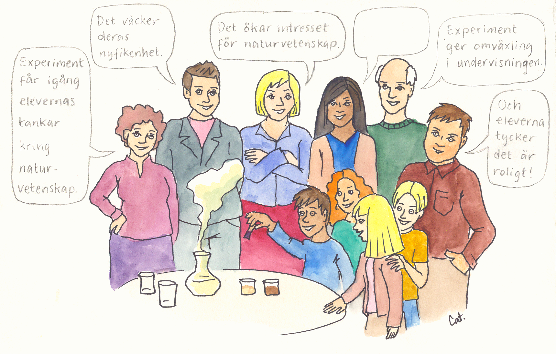

Vad har du själv för uppfattning om experimentets betydelse?

Några funderingar inför ett experiment
- Vilket syfte har jag med experimentet?
- I vilket sammanhang hör experimentet hemma?
- Hur kan jag stärka barns tillit till sina egna observationer och att tänka själv?
- Hur kan jag genom experimentet stärka elevernas självförtroende?
- Vilken bild av naturvetenskap ger experimentet?
- Hur ska jag organisera arbetet för att ge möjlighet för reflektion och utbyte av tankar mellan elever?

Några olika sätt att organisera experimenterandet

Alla barn gör samma experiment
Barnen kan arbeta enskilt eller i grupper. En nackdel med att alla gör samma experiment är att du måste ha utrustning så att det räcker till alla.

Stationsexperiment
Om eleverna får genomföra olika experimenten vid olika stationer så behöver du inte ha så många uppsättningar av varje experiment. Om du har några fler stationer än antalet grupper så behöver inte eleverna vänta på varandra.

Demonstrationer
Det kan vara lämpligt att samla eleverna kring ett gemensamt experiment. Ibland som en intresseväckande inledning av ett område, ibland kanske för att samla ihop elevernas tankar kring ett hemexperiment som de gjort (se nedan). Utnyttja tillfället att låta elever i grupper formulera hypoteser kring experimentet.

Hemexperiment
Under senare år har det blivit allt mer vanligt med hemexperiment. Du kan förslagsvis introducera tanken på ett föräldramöte. Förutom att barnen lär sig naturvetenskap genom experimentet så finns det flera andra förtjänster med hemexperiment.
- Skolans naturvetenskap känns lite mindre ”främmande” när den genomförs i hemmiljö.
- Föräldrarna får genom hemexperimentet en inblick i vad barnen gör i NO i skolan. Mångas erfarenhet är att barn inte alltid är så villiga att berätta vad som händer i skolan.
- Barnet får tillfälle att experimentera i sin egen takt. Flickor och tysta pojkar har ibland svårt att göra sig gällande under experimenterandet i skolan. Vid hemexperiment får de större möjligheter att påverka genomförandet.
- Barnet kan inte snegla på "kompisarna". Det kan resultera i en större variation i elevernas dokumentation.
- Hemexperiment kan vara ett alternativ om du har ont om material.
- Du tjänar tid som kan användas till samtal kring elevernas hemexperiment. Kanske kan du med ett demonstrationsexperiment för samtalet vidare.

Det kan vara bra att skriva ner några rekommendationer till föräldrarna. Det är viktigt att föräldrarna inte ”tar över” experimenterandet från barnet.
Om barn av olika skäl inte har möjlighet att genomföra experimentet hemma är det bra om skolan kan erbjuda andra alternativ t ex på ”fritis”.

